**Eleições Autárquicas 2021**

**26 de Setembro**

Folheto em linguagem e formato acessível   
(Parceria com o INR e as Associações representativas   
das várias áreas da deficiência)

Imagem em preto e branco duma mão com um voto dobrado em quatro   
a colocá-lo na urna

Imagem em preto e branco duma mão com um voto dobrado em quatro 
a colocá-lo na urna

Esteja preparado/a e conheça os seus direitos para exercer o seu direito de voto.

Não fique em casa à espera que outros decidam por si!

**A importância do voto**

As pessoas com deficiência têm tanto direito a votar como qualquer outra pessoa.

Lembre-se disso.

As eleições autárquicas são importantes porque vai poder escolher quem toma decisões na sua autarquia.

Não deixe que escolham por si!

**Sabia que:**

* 15 dias antes do dia da eleição   
  pode ficar a saber o local onde vai votar.  
  Tem 3 formas de ficar a conhecer esta informação:
  + Na internet em [http://www.recenseamento.mai.gov.pt](http://www.recenseamento.mai.gov.pt/)
  + Enviando um SMS (gratuito) para 3838 com a mensagem   
    “RE (espaço)   
    número de CC/BI (espaço)   
    data de nascimento=aaaammdd”.   
    Ex: "RE 7424071 19820803";
  + Na junta de freguesia do seu local de residência.
* Nestas eleições pode votar entre as 8h e as 20h do dia da eleição.
* Para votar apresente o Cartão de Cidadão/Bilhete de Identidade ou   
  outro documento oficial com fotografia atualizada   
  (por exemplo o Passaporte ou a Carta de Condução).
  + Pode votar mesmo que não tenha esses documentos.  
    Basta que seja reconhecido/a por todas as pessoas da mesa ou   
    por dois/duas eleitores/as identificados.
* Se não conseguir desenhar sozinho/a a cruz no boletim de voto,   
  pode escolher alguém para o/a acompanhar.   
  A mesa não pode escolher o/a acompanhante!
* Se quiser votar acompanhado/a, mas não reconhecerem a sua deficiência,  
  podem pedir-lhe que apresente um atestado médico.
* Tem de ser a autoridade de saúde da área do município   
  a emitir este certificado.  
  O certificado tem de dizer que precisa desta ajuda.  
  No dia da votação alguns centros de saúde vão estar abertos para emitir este atestado.
* Se quiser saber se o local onde vai votar é acessível,  
  contacte a sua junta de freguesia ou a câmara municipal.

**Há transportes organizados para os locais de voto no dia da eleição?**

Em algumas situações pode haver transportes públicos especiais.   
Estes transportes servem para levar os/as eleitores/as   
aos locais onde vão poder votar.

Estas situações são:

* Grandes distâncias entre a residência dos/as eleitores/as e o local de voto;
* Não existirem meios de transporte; ou
* Dificuldades do/a eleitor/a para se deslocar sozinho/a.
* Nos boletins de voto vai encontrar informações sobre:
  + O Órgão Autárquico para que está a votar   
    (Câmara Municipal/ Assembleia Municipal/Assembleia de Freguesia);
  + O círculo eleitoral (freguesia/concelho);
  + Os nomes, as siglas e os símbolos das candidaturas   
    que concorrem a esse círculo.

Na linha de cada candidatura há um quadrado em branco.  
Marque o quadrado que estiver à frente   
da candidatura em que quer votar.

Pode votar antes do dia das eleições (antecipadamente) se:

* Estiver em confinamento obrigatório;
* Morar num lar ou instituição de onde não pode sair   
  por causa da pandemia da Covid-19.

Para votar antecipadamente deve:

* Inscrever-se na plataforma da Secretaria Geral do Ministério da Administração Interna, ou
* Pedir a outra pessoa que apresente entre 16 e 19 de setembro na Junta de Freguesia uma declaração assinada por si.

Entre os dias 21 e 22 de setembro,   
o/a presidente da câmara vai recolher o seu voto.

Se não conseguir chegar à mesa de voto   
ou achar que está a ser discriminado/a   
no exercício do seu direito de voto,   
apresente uma reclamação junto dos elementos da mesa de voto.  
Também deve contactar a Comissão Nacional de Eleições.

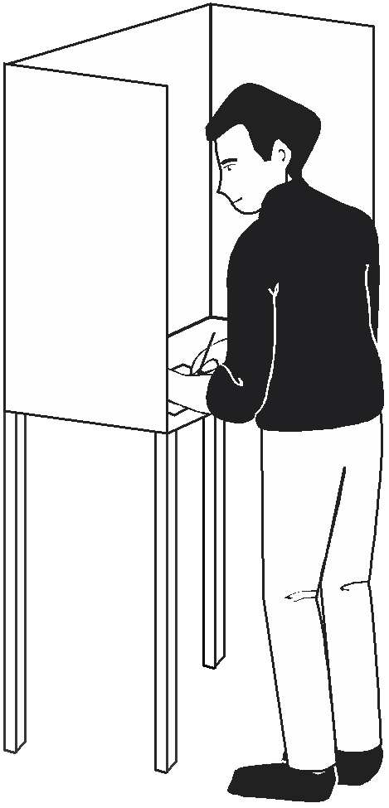Pode consultar os resultados das eleições no   
Diário da República e   
no sítio Internet da Comissão Nacional de Eleições.

(à direita desta página:   
imagem a preto e branco de um cidadão a votar)

|  |  |
| --- | --- |
|  |  |

**Contactos úteis**

**Comissão Nacional de Eleições (CNE)**

Na véspera e no dia da eleição pode contactar a CNE para pedir esclarecimentos.

Também pode apresentar reclamações pelo telefone ou   
por correio eletrónico:

* Linha Verde: 800 203 064
* Correio Eletrónico: [cne@cne.pt](mailto:cne@cne.pt)
* Telefone: 213 923 800

Horário:

* Nos dias úteis o horário de atendimento é das 8h30m às 20h30m.
* No dia da eleição,   
  o horário de atendimento é das 06h30m às 21h30m.

**Secretaria Geral do Ministério da Administração Interna (SGMAI)**

Na véspera e no dia da eleição pode contactar a SGMAI   
para pedir esclarecimentos ou apresentar reclamações.

Pode fazê-lo de muitas formas:

* Linha de apoio ao Eleitor: 808 206 206
* Correio eletrónico: [adm.eleitoral@sg.mai.gov.pt](mailto:adm.eleitoral@sg.mai.gov.pt)
* Portal da SGMAI: [www.sgmai.gov.pt](http://www.sgmai.gov.pt)
* Telefone: 213 947 001

Horário:

* Na véspera, entre as 09h00m e as 19h00m;
* No dia da eleição, entre as 07h00m e as 21h00m.
* Nos dias úteis,   
  a linha de apoio ao Eleitor funciona das 9h00m às 17h30m.

Para mais informações, contacte:

**Comissão Nacional de Eleições**

[cne@cne.pt](mailto:cne@cne.pt)

[www.cne.pt](http://www.cne.pt)

Tel: 213 923 800

Fax: 213 953 543

**INR, I.P.**

Instituto Nacional para a Reabilitação I.P. [inr@inr.mtsss.pt](mailto:inr@inr.msess.pt)

[www.inr.pt](http://www.inr.pt)

Tel: 217 929 500

Fax: 217 929 596

**SGMAI**

Administração Eleitoral da Secretaria Geral do Ministério da Administração Interna [adm.eleitoral@sg.mai.gov.pt](mailto:%20adm.eleitoral@sg.mai.gov.pt)

www.sg.mai.gov.pt

Tel: 213 947 100

**ACAPO**

Associação dos Cegos e Amblíopes de Portugal [dn@acapo.pt](mailto:dn@acapo.pt)

[www.acapo.pt](http://www.acapo.pt)

Tel: 213 244 500

Fax: 213 244 501

**FENACERCI**

Federação Nacional de Cooperativas de Solidariedade Social [fenacerci@fenacerci.pt](mailto:fenacerci@fenacerci.pt)

[www.fenacerci.pt](http://www.fenacerci.pt)

Tel: 217 112 580

Fax: 217 112 581

**FPAS**

Federação Portuguesa das Associações de Surdos [fpas@fpasurdos.pt](mailto:fpas@fpasurdos.pt)

[www.fpasurdos.pt](http://www.fpasurdos.pt)

Tel: 214 998 308/09

Fax: 214 998 310

**HUMANITAS**

Federação Portuguesa para a Deficiência Mental [humanitas@humanitas.org.pt](mailto:humanitas@humanitas.org.pt) [www.humanitas.org.pt](http://www.humanitas.org.pt)

Tel: 218 453 510

Fax: 218 453 518

**Associação Portuguesa de Deficientes**

**APD**

info-sede@apd.org.pt

[www.apd.org.pt](http://www.apd.org.pt)

Telefone: 213 889 883 / 84

**FAPPC**

Federação das Associações Portuguesas de Paralisia Cerebral

[www.fappc.pt](http://www.fappc.pt)

Tel: 217 525 016

Tel: 967 214 823